Santisimo Cuerpo Y Sangre Del Señor
Boletín St. Frederic
Junio 23, 2019

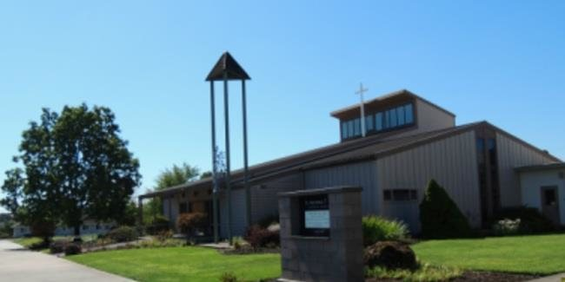
Teléfono 503-397-0148 • Fax 503-366-3870 stfred@comcast.net https://stfredericchurch.org HORAS de OFICINA Martes—Viernes 9:00 a.m.- 3:00 p.m.

Adoración Divina Continuando del manual litúrgico de Estados de la Arquidiócesis (ALH) capítulo 1J indica: Sección de Homilía 1.52.1: va a haber una homilía los domingos y días de precepto en todas las Misas que se celebran con la participación de una congregación; no pueden ser omitida sin una razón grave. Se recomienda en otros días, especialmente en los días de semana de Adviento, Cuaresma y Semana Santa, así como en otros días festivos y ocasiones cuando la gente viene a la iglesia en mayor número. . 191 Sección 1.52.2: la homilía debe ser una exposición de algún aspecto de las lecturas de la Sagrada Escritura o de otro texto del ordinario o del propio de la Misa del día y debe tomar en cuenta el misterio que se celebra y las particulares necesidades de los oyentes. 192 Sección 1.52.3: la homilía debe prestarse normalmente por el celebrante del sacerdote mismo. Él podrá encomendar a un sacerdote concelebrando u ocasionalmente al diácono. Sección 193 1.52.4: la homilía en la Misa está reservada al sacerdote o diácono, ya que es la presentación de los misterios de la fe y las normas de vivir según la doctrina católica y la tradición cristiana. Sección 193 1.52.5: en casos particulares y por una causa justa, puede administrarse incluso la homilía un obispo o un sacerdote que está presente en la celebración pero que no puede concelebrar. 194 Sección 1.52.6: la homilía en la Misa no puede ser dada por una persona. Esta prohibición se aplica también a los seminaristas, estudiantes de disciplinas teológicas y quienes han asumido la función de los conocidos como "asistentes pastorales"; Tampoco hay ninguna excepción para cualquier otro tipo de persona, grupo, comunidad o asociación. 195 Sección 1.52.7: Si surge la necesidad de los fieles se reunieron dar instrucciones o testimonio de un laico en la iglesia sobre la vida cristiana, es totalmente preferible que se haga fuera de Misa. Sin embargo, por graves motivos es admisible que este tipo de instrucción o testimonio dado después de que el sacerdote ha proclamado la oración después de la comunión. Esto no debe convertirse en una práctica regular, sin embargo. Además, estas instrucciones y testimonios deben no ser de tal naturaleza que podría ser confundido con la homilía, ni es admisible prescindir de la homilía en su cuenta. Sección 197 1.52.7: después de la homilía, apropiadamente se observa un breve período de silencio. 191-198 198 GIRM 65, 66; CIC, can. 767 §1; EDM 3; RS 65, 74.

Recaudación de fondos: la comunidad filipina estará vendiendo desayuno, el Domingo, 30 de junio de 2019 después de Misa de 10:00. $5.00 por persona en Buccini Hall. Todos son bienvenidos.

Campana Capital 2017-2020 de
St. Frederic Iglesia Católica:
No. de Promesas: 88
Promesa común: $3,211.45
Total prometido: $282,608.00
Total recibido: $172,181.13
Meta: $300,000.
Más/Menos: -$17,392.00
%:94.2

Discípulos como mayordomos: Comencemos siendo un discípulo- un seguidor de nuestro Señor Jesucristo. Como miembros de la iglesia, Jesús nos llama a ser discípulos. Esto tiene implicaciones sorprendentes: Discípulos maduros hacen una decisión consciente de seguir a Jesús, sin importar el costo. Discípulos cristianos experimentan conversión — cambios de vida, mente, corazón y comprometen su ser mismo al Señor. Cristianos corresponsables responden de manera particular a la llamada para ser discípulos. Administración tiene el poder para dar forma y moldear nuestra comprensión de nuestras vidas y la forma en que vivimos. Discípulos de Jesús y los cristianos corresponsables reconocen a Dios como origen de la vida, dador de la libertad y fuente de todas las cosas. Estamos agradecidos por los regalos que hemos recibido y estamos dispuestos a usarlos para mostrar nuestro amor por Dios y por los demás. Miramos a la vida y

las enseñanzas de Jesús para la dirección en la vida como corresponsables cristianos. — (Tomado de la Conferencia de obispos católicos de Estados Unidos) padre Nicolaus Marandu.

JIRA PARROQUIAL (Picnic)-Habrá Misa el domingo 4 de agosto a las 11:00 en Colombia Vista Park. Compartimiento de comida, juegos y compañerismo. La parroquia ofrecerá hamburguesas, perros calientes, café y agua.

Oración de Recaudación de Fondos en St Frederic Dios de amor, vierte tu gracia y bendiciones en nuestros corazones que se unan como una sola comunidad de St Frederic. Guíanos para hacer crecer nuestros recursos espirituales y financieros para renovar nuestra casa de adoración y de la propiedad y proporcionar una manera más significativa y gloriosa para celebrar tu presencia. Que podamos cumplir nuestra vocación con generoso corazón y mente para tener éxito en nuestra campaña capital. Te pedimos esto a través de las intercesiones de San Frederic, San Nicolas y la Santísima Virgen María. A través de nuestro Señor Jesucristo. Amén

St. Vincent de Paul está necesitando los siguientes artículos para la despensa de alimentos: conservas de frutas, sopas enlatadas, arroz, frijol, Hamburger Helper, crema de cacahuate, Chili, salsa para espagueti, pasta seca y papel higiénico gracias!

Venta de garaje ha sido reprogramado para el viernes, 9 y el sábado 10 de agosto. Por favor piensa en St Frederic para donar artículos para vender. No tenemos espacio para ropa.

Gracias a KNIGHTS OF COLUMBUS COUNCIL #3302 por poner un anuncio en nuestro boletín.

